**프로젝트 기술서**

**2015.12 ~ 2016.01 xxxxx학원 팀 프로젝트 수행**

▶ 프로젝트명 : 홍카 [MVC(Model2) 기반 카쉐어링 사이트 구현

▶ 개발 환경 : Eclipse

▶ 인 원 : 5명

▶ OS 및 DB : Window7 , Oracle

▶ 사용 언어 : jquery , jsp, css, Java Script, HTML

▶ 프로젝트 소개: 자동차 사용에 대하여 유연하고 합리적인 대안을 제시함으로써, 경제적이고

환경친화적이며 합리적인 소비문화를 확산 시킬 수 있도록 이용자 편의 웹페이지를 만들었습니다. 주요 기능은 자차가 없어도 원하는 시간에 원하는 장소에서 시간단위로 차량을 대여하여 필요한 때에 얼마든지 쓸 수 있도록 제작하였습니다.

▶ 본인 역할 : 공지사항게시판 제작 및 Bootstrap을 이용한 전체디자인, 레이아웃설계

1. 기능 구현

<회사소개>

- 고객에게 홍카를 소개하는 이용안내, 등록된 차량들의 요금안내, 공지사항으로 구분

- 좌측 메뉴를 만듦으로서 상단뿐만 아니라 좌측에서도 쉽게 이동가능하게 함

- 공지사항 게시판은 관리자로 로그인시에만 글쓰기 버튼이 보여짐

- 게시판 글에는 첨부파일도 가능하며 고객들도 다운받을 수 있음

- 해당 글 뷰페이지에서 일반회원은 목록버튼만 나타나지만 관리자의 경우 수정, 삭제 버튼이 나타남

- 공지사항 하단에서 닉네임과 제목별로 글 검색이 가능함

<고객센터>

- 자주 찾는 질문을 볼 수 있는 페이지로 자주 찾는 질문, 가입, 예약, 결제, 사용, 사고,반납,기타 탭으로 구성되있으며 탭 클릭 시 자주 찾는 질문 목록이 보여지며 목록 클릭 시 해당 글이 drop down으로 보여짐

2. 디자인

- 메인에 이벤트광고를 삽입

- 해당 메뉴마다 상단에 간략한 설명과 이미지를 넣어 구분이 쉽도록 함

- 홍카 사이트의 전반적인 이미지와 글씨 위치 수정

▶ 프로젝트 주요기능

1. 메인화면 : 홍카 이용안내, 차량 목록, 예약, 리뷰 등 고객이 서비스를 이용할 수 있는 공간이며, 관리자로 로그인 시 차량 상세정보 및 등록, 예약현황 등 관리자가 관리 가능한 공간

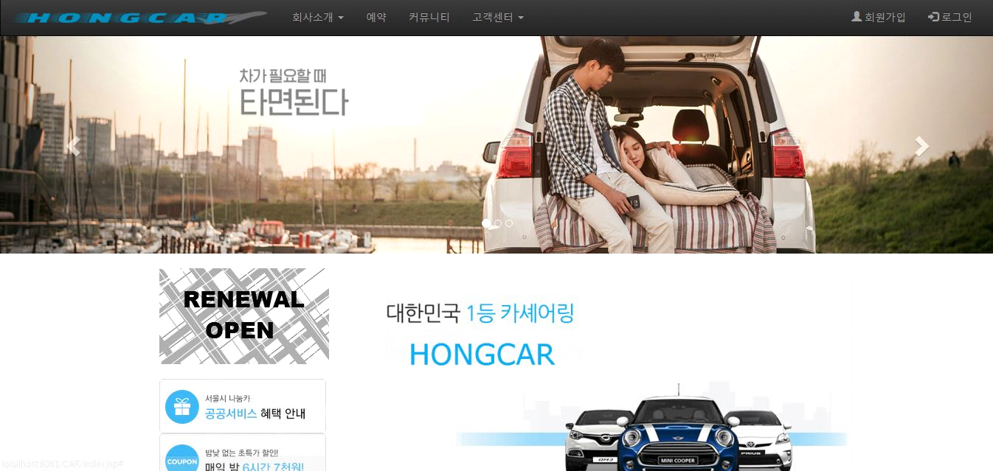

<그림1. 메인화면>

(1)로그인

-메인화면 상단의 로그인 버튼 누르면 로그인 페이지로 이동

- 로그인시 메뉴바 구성이 바뀜 (회원가입,로그인 → ID, 로그아웃 버튼 활성화), 상단메뉴에 마이페이지가 추가됨

- Join us 클릭 시 회원가입 페이지로 이동

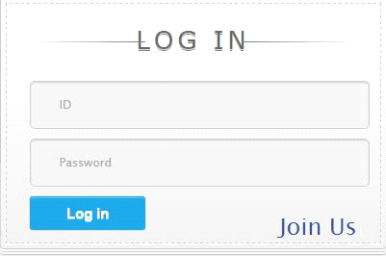

<그림2. 로그인화면>

(2)회원가입

- ID 입력 후 ID 중복체크 클릭 시 가입된 아이디가 있는지 확인

- 우편검색 클릭 시 다음 api 사용

- 유효성 검사로 필수 항목이 입력되지 않으면 가입이 되지 않음

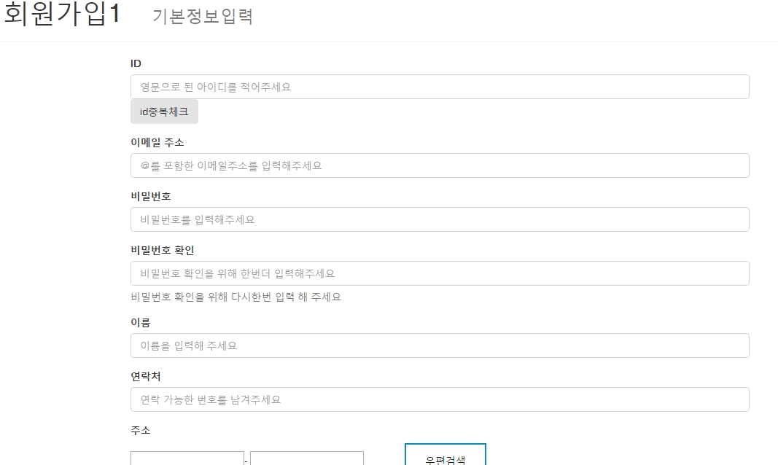

<그림3. 회원가입 화면>

(3) 회사소개

① 이용안내 : 카쉐어링에 대한 간략한 설명 및 이용안내, 이용방법을 설명해 놓은 페이지

측면메뉴가 있어 회사소개의 다른 메뉴로 편리하게 이동

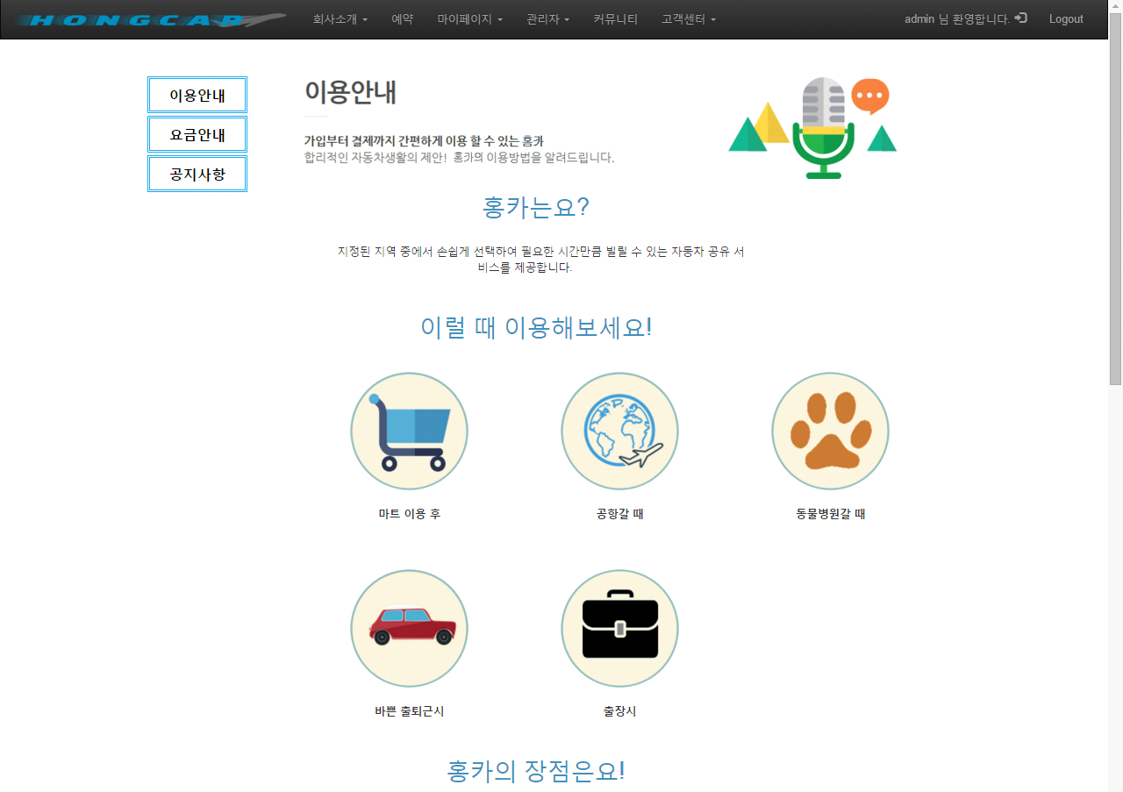

<그림4. 이용안내 화면>

② 요금안내 : 차종, 모델별 대여요금과 주행요금 안내

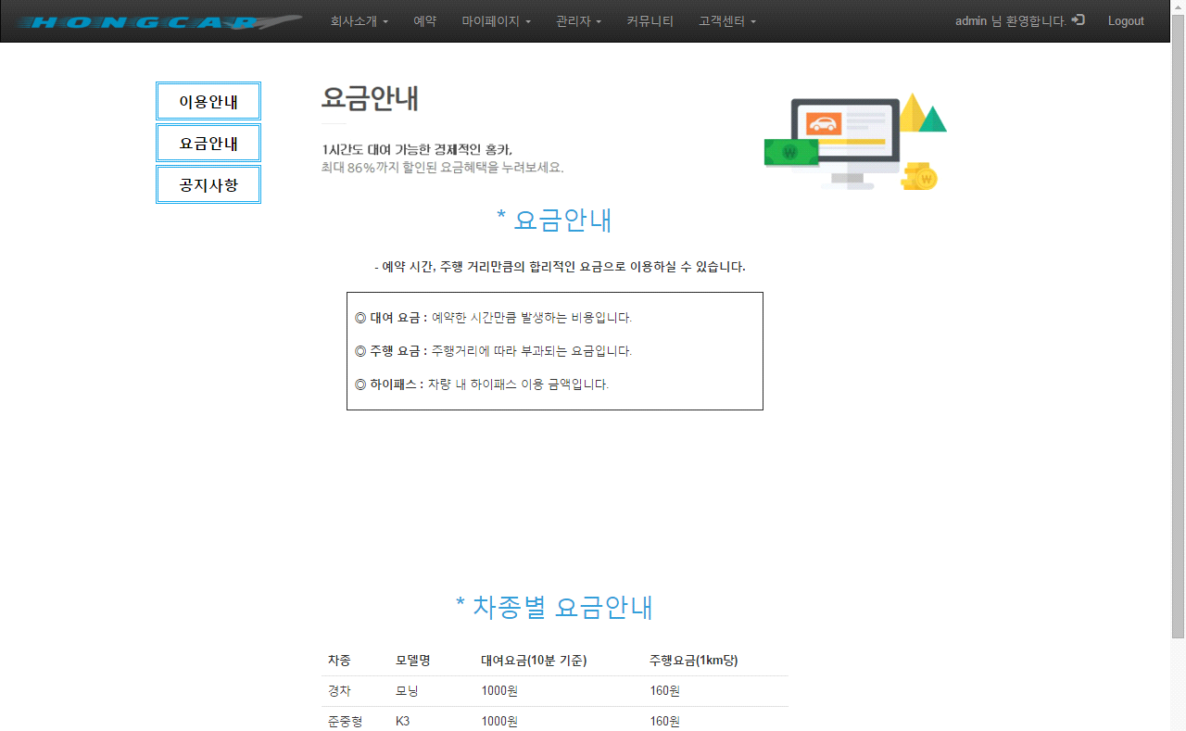

<그림5. 요금안내 화면>

③ 공지사항

- 관리자로 로그인시에만 글쓰기 버튼이 나타남

- 닉네임과 제목별, 내용별 글 검색이 가능

- 첨부 파일 등록이 가능함

- 일반 회원의 경우 해당 글 뷰페이지에서 목록버튼만 나타나지만 관리자로 로그인시 수정,삭제버튼

이 나타남

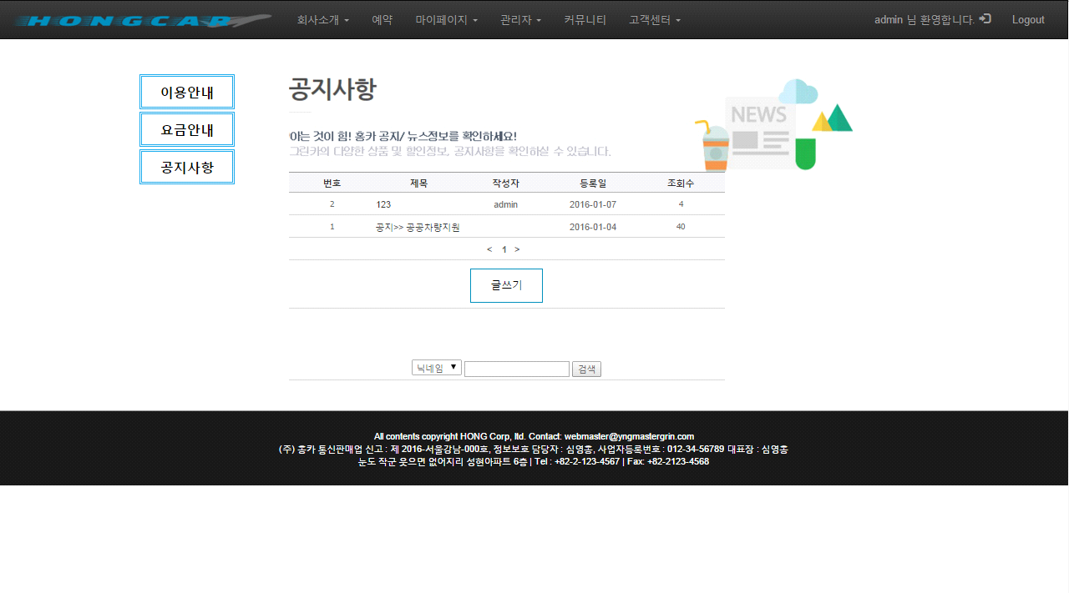

<그림6. 공지사항 게시판 화면>

(4)홍카 예약

① 예약Ⅰ: 서울의 각 지역, 차종, 경로, 대여/반납 일시를 선택하여 가능한 차량을 찾는 페이지

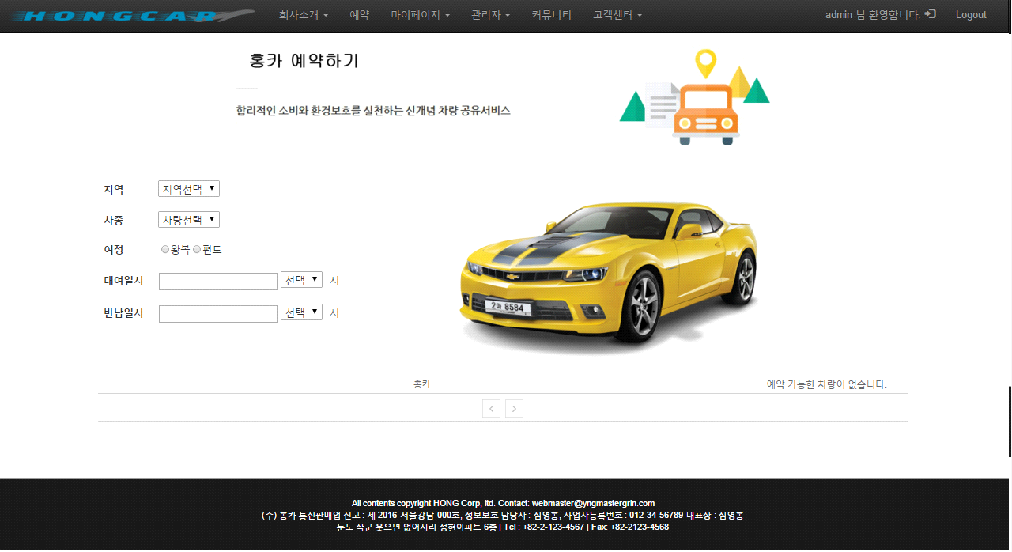

<그림7. 홍카 예약 화면(1) >

② 예약 Ⅱ : 예약 가능한 차량의 목록 페이지

- 차량의 이미지와 장소, 차량, 대여요금과 조회수를 확인할 수 있으며 예약하러가기 버튼 클릭시 결제창으로 넘어갈 수 있음

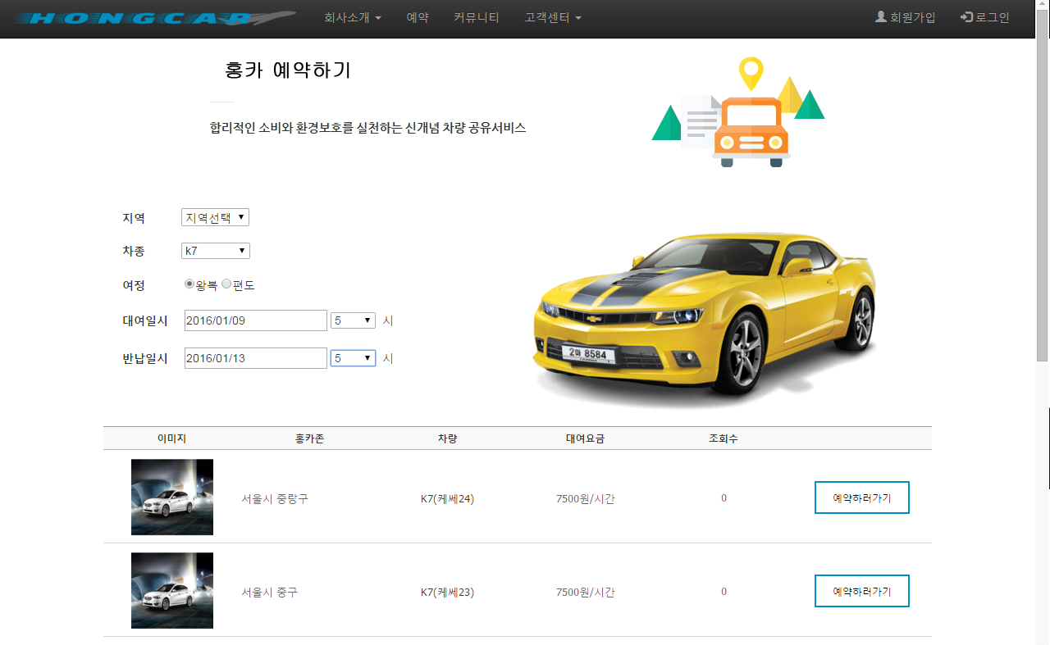

<그림8. 홍카 예약 화면(2)>

② 예약 Ⅲ : 원하는 차량 클릭 시 차량의 이미지와 상세정보를 볼 수 있는 페이지

- 목록 클릭 시 예약 가능한 차량 목록 페이지로 다시 돌아감

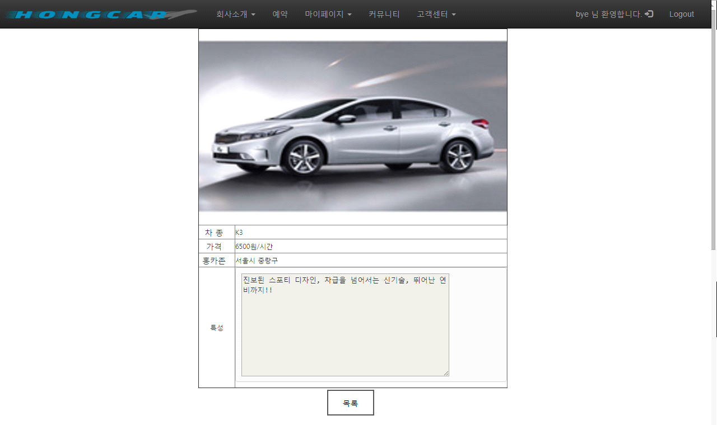

<그림9. 홍카 예약 화면(3)>

② 예약 Ⅳ : 예약 가능 차량 목록에서 예약하러가기 버튼 클릭 시 결제창으로 넘어감

- 예약내역에서 예약하는 차량의 이미지와 차량명 일정과 빌리는 곳을 다시 한번 확인가능

- 결제내역에서 예약하는 차량의 대여요금을 확인 가능하며 빌리는 시간만큼 주행요금 확인 가능

- 결제 카드 목록에서 원하는 카드 선택

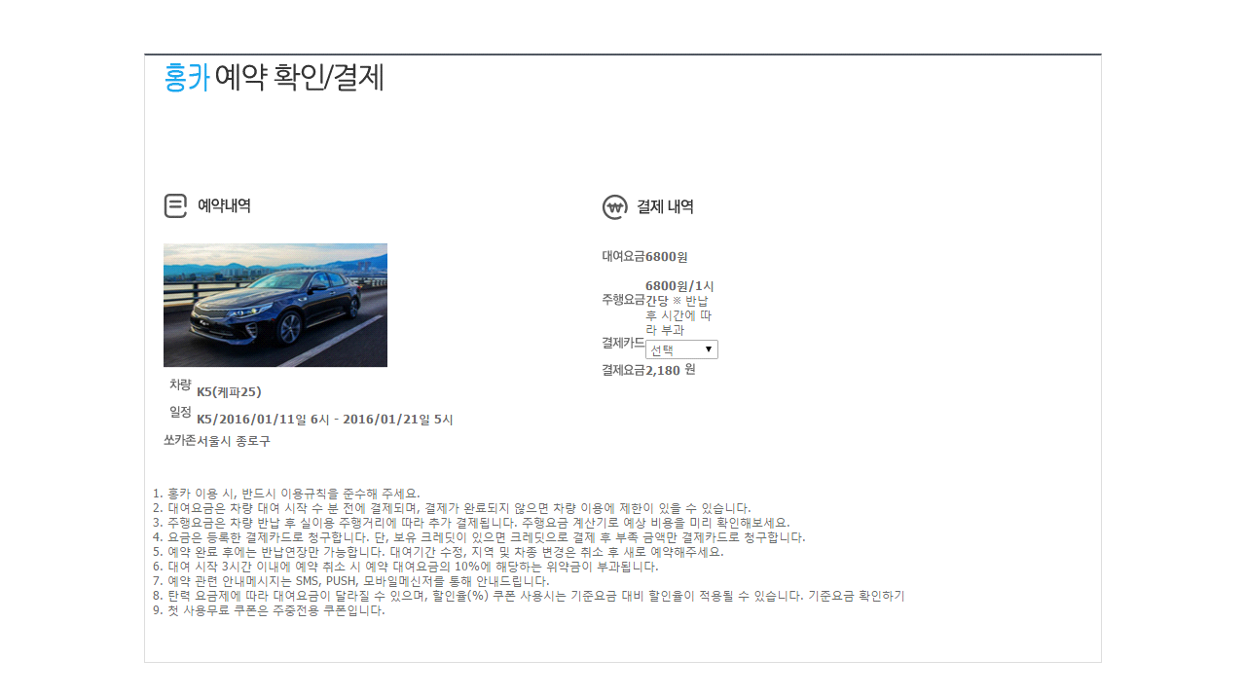

<그림10. 홍카 예약 화면(4)>

(5) 이용후기 게시판 : 회원들이 이용 후 이용후기를 남길 수 있는 게시판

- 닉네임, 글쓴이별, 내용별 검색이 가능함

- 로그인한 회원에 한하여 글쓰기 버튼이 나타남

- 로그인 하지 않으면 해당 글 수정,삭제, 답변버튼이 나타나지 않음

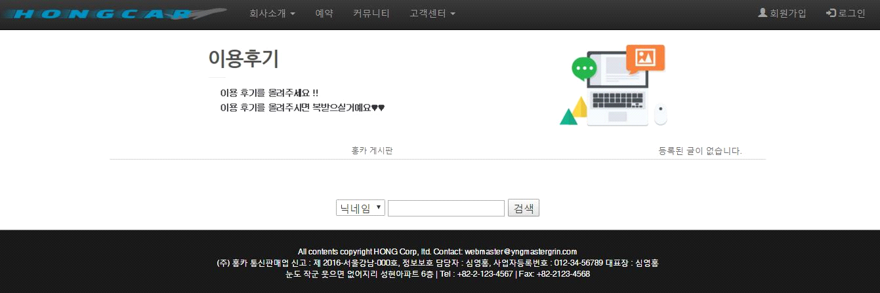

< 그림11. 이용후기 게시판>

(6) 고객센터 : Q&A를 볼 수 있는 게시판 고객들이 자주 묻는 질문을 볼 수 있음

- 자주찾는질문, 가입, 예약, 결제, 사용, 사고, 반납, 기타 탭으로 구성

- 각 각의 탭마다 다른 목록을 볼 수 있으며, 원하는 질문 클릭 시 drop down으로 글이 펼쳐짐

- 원하는 질문을 클릭 할 때마다 전에 열어본 질문은 접히며 하나씩만 글 내용을 볼 수 있도록 함

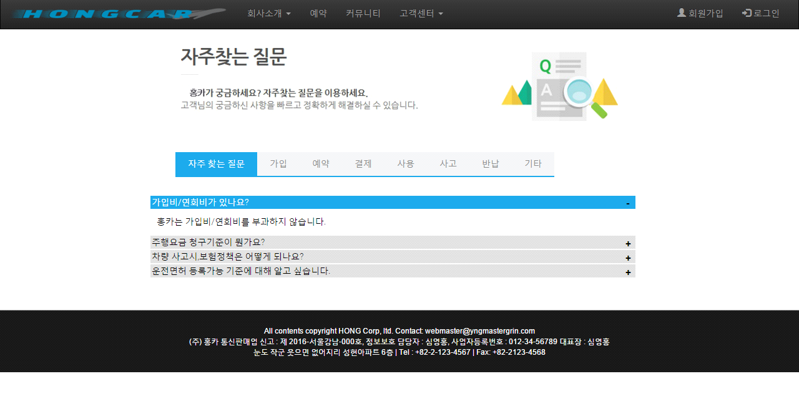

<그림12. 자주찾는 질문>

(7) 관리자 페이지 : 메인화면에서 관리자로 로그인시 차량과 고객을 관리 할 수 있는 관리자 페이지

- 관리자로 로그인 시 상단 메뉴에 관리자가 추가되고 메뉴바 구성이 바뀜 상단메뉴에 마이페이지와 관자

버튼이 추가되며 로그인 전에는 회원가입, 로그인 후에는 ID, 로그아웃 버튼 활성화

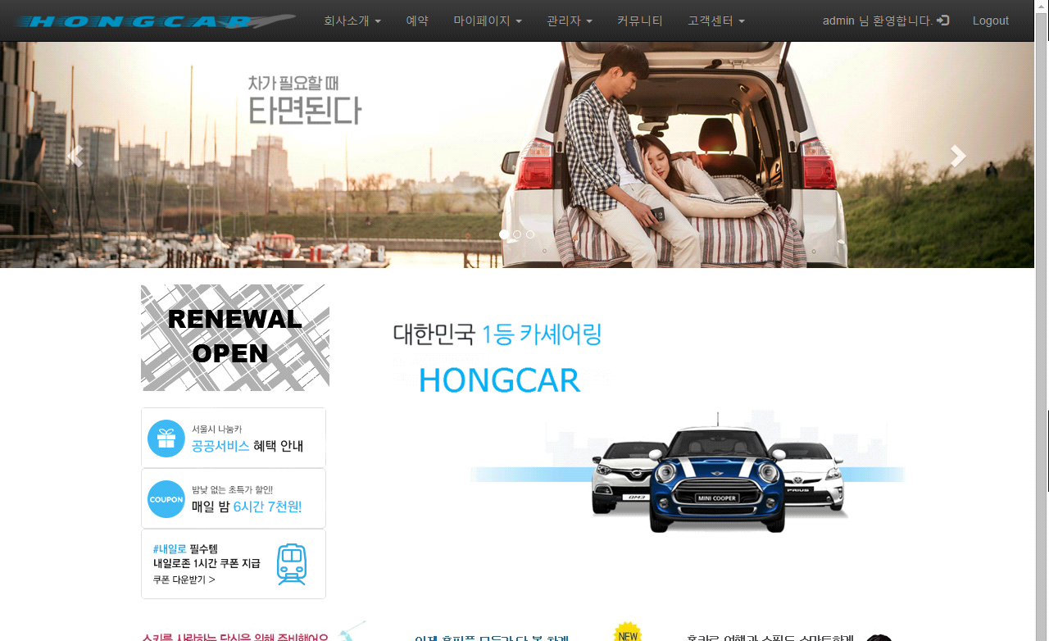

<그림13. 관리자 로그인시 메인화면>

(8) 차량 등록 : 관리자 메뉴에서 관리자가 차량을 추가로 등록 할 수 있는 페이지

- 차량 이름과 별칭 빌리는 지역과 가격, 차량정보를 입력하고 이미지를 올릴 수 있음

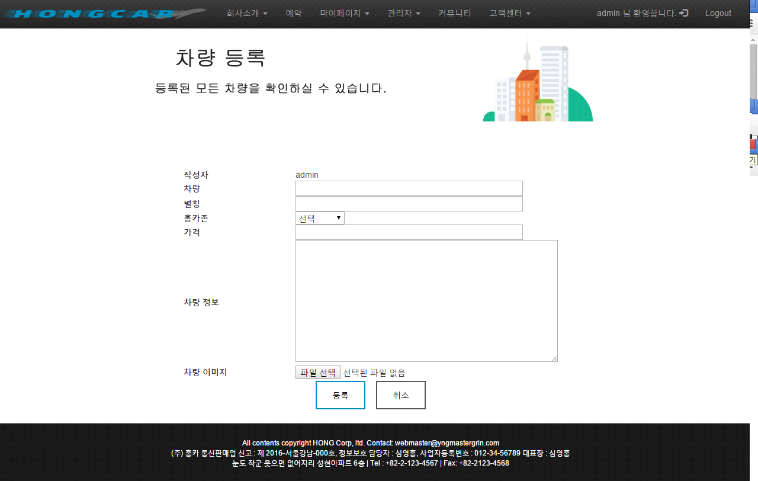

<그림14. 차량 등록>

(9)차량 현황

-관리자메뉴에서 예약되지 않은 차량을 확인할 수 있는 페이지

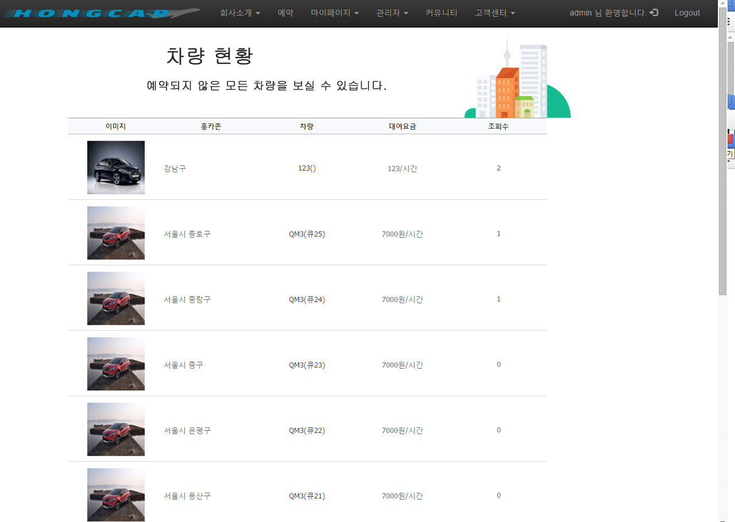

<그림15. 차량 현황>

(10) 회원현황 : 관리자가 회원들의 목록과 상세정보를 확인할 수 있는 페이지

- 검색기능으로 회원을 검색 할 수 있음

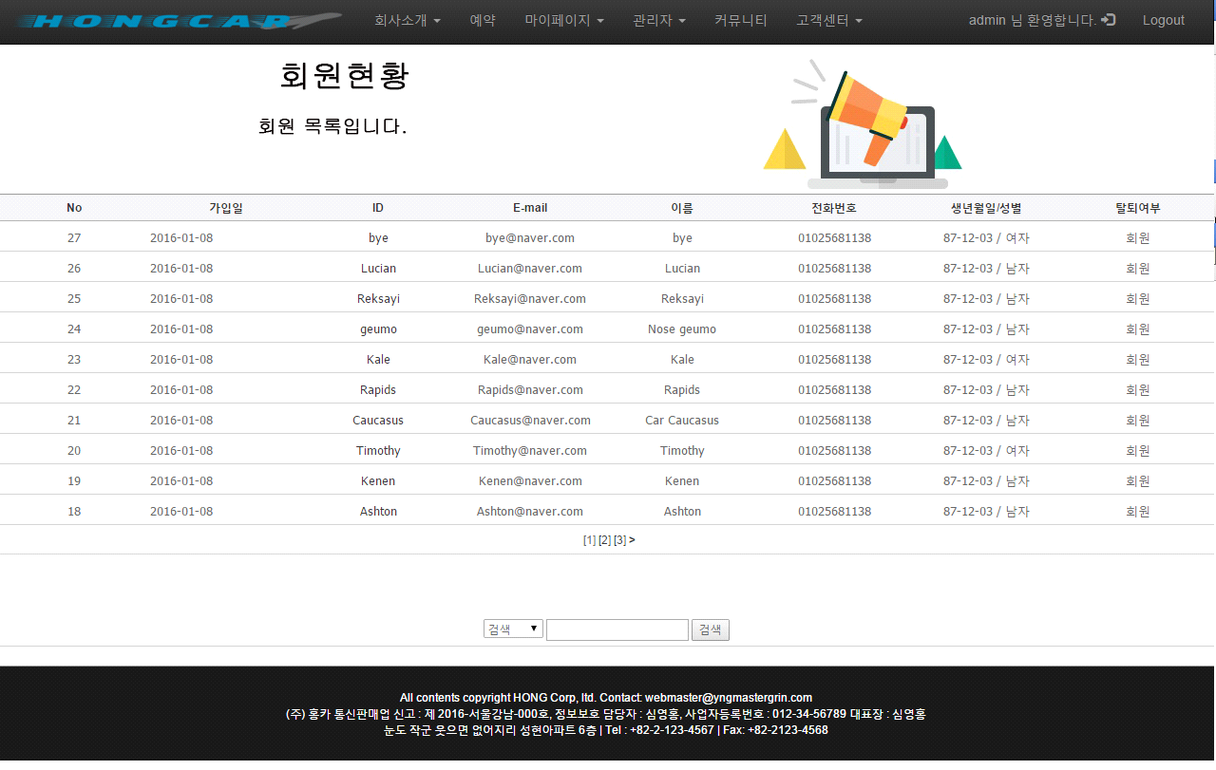

<그림16. 회원현황>

**프로젝트 기술서**

**2015.12 ~ 2016.01 중앙정보처리학원 팀 프로젝트 수행**

▶ 프로젝트명 : DaPaRo [SPRING 기반 오픈마켓 사이트 구현]

▶ 개발 환경 : STS

▶ 인 원 : 7명

▶ OS 및 DB : Window7 , Oracle

▶ 사용 언어 : JAVA, jQuery , JSP, CSS, Java Script, HTML,JSTL

▶ 프로젝트 소개: SPRING 기반의 오픈마켓사이트이며 크게 분류하면 세가지로 고객용 페이지, 판매

자용 페이지, 관리자용 페이지로 나누어짐.

고객용 페이지는 원하는 상품을 보고 수량과 색상 등 추가옵션을 선택하여 구매하는 등의 서비스를 이용하는 공간.

판매자용 페이지는 상품을 등록하고 구매자를 관리하는 등의 상품판매가 주요 목적인 공간.

관리자용 페이지는 고객과 판매자의 중간에서 고객의 정보를 관리하고 상품을 관리하는 공간.

▶ 본인 역할 :

* 기능 구현

<로그인>

- 로그인창 하나에 라디오 버튼 선택으로 구매회원과 판매회원 로그인

- 관리자는 다른 로그인 창에서 로그인하도록 제작

- 존재하지 않는 회원일 경우 경고창

- 아이디 / 비밀번호 입력하지 않았을 시 경고창

- 구매회원은 로그인시 메인으로 판매회원은 로그인시 판매회원페이지로 이동

<회원가입>

- 구매회원과 판매회원으로 가입 선택

- 구매회원은 약관 동의 후 회원가입 가능

- ID 입력 창 옆의 중복체크 버튼으로 ID 중복확인

- 우편번호 검색은 다음 api 사용

- 유효성 검사 후 회원가입 완료되며 회원가입 완료 창으로 이동

<아이디, 비밀번호찾기>

- 라디오 버튼으로 핸드폰 / 이메일 중 선택하여 찾기 가능

- 해당하는 정보가 없을 시 경고창

- 핸드폰으로 선택하여 비밀번호 찾을 시 화면에 출력

- 이메일 선택하여 비밀번호 찾을 시 이메일로 발송

<회원정보 수정, 탈퇴>

- 비밀번호 일치하지 않을 시 회원정보 수정 불가

- 유효성 검사 후 회원수정완료시 확인창 뜸

<회원탈퇴>

- 비밀번호 일치하지 않을 시 회원탈퇴 불가

- 유효성 검사 후 회원 탈퇴

● 주요 기능

1. 회원 페이지 : 구매 고객이 쇼핑하는 공간

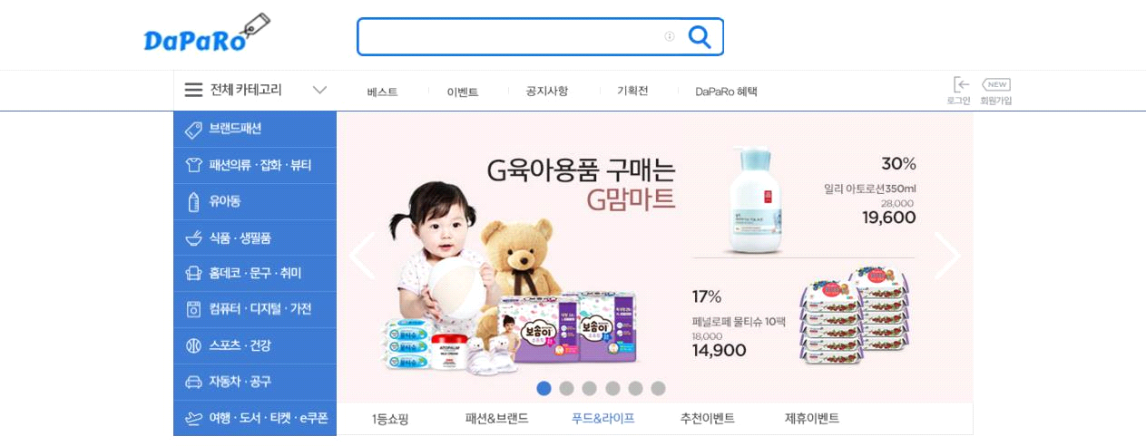

< 그림1. 메인화면>

(1)로그인 : 개인회원 / 판매회원이 로그인 할 수 있는 페이지

- 로고나 홈버튼 클릭 시 쇼핑할 수 있는 메인화면으로 이동

- 아이디/ 비밀번호 입력하지 않고 로그인버튼 누를 시 경고창

- 존재하지 않는 아이디나 비밀번호 입력 시 로그인 경고창

- 회원가입버튼 누를 시 회원가입창으로 이동

- 아이디찾기 / 비밀번호 찾기 누를 시 해당 팝업창 뜸

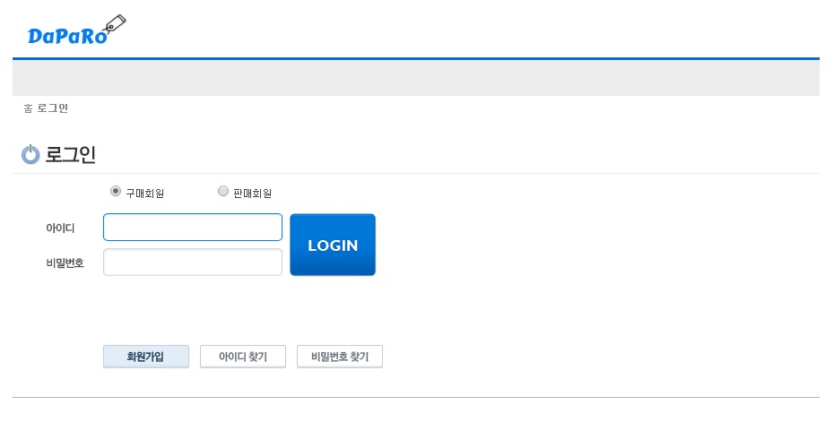

<그림2. 로그인 화면>

(2) 회원가입 선택 창 : 메인화면에서 회원가입 버튼 눌렀을 시 나타나는 창

- 구매회원 혹은 판매회원 선택하여 가입

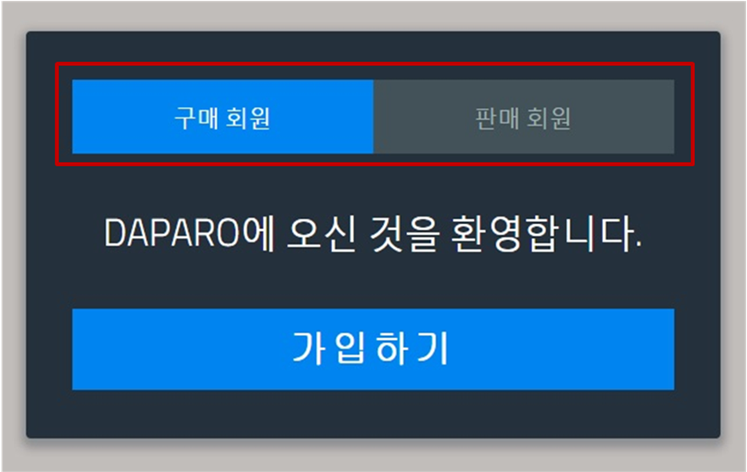

< 그림3. 회원가입 선택 페이지>

(3) 약관 동의 : 구매회원이 가입 전 약관동의를 하는 페이지

- 필수 동의항목에 동의하지 않을 시 회원가입페이지로 넘어가지 않음

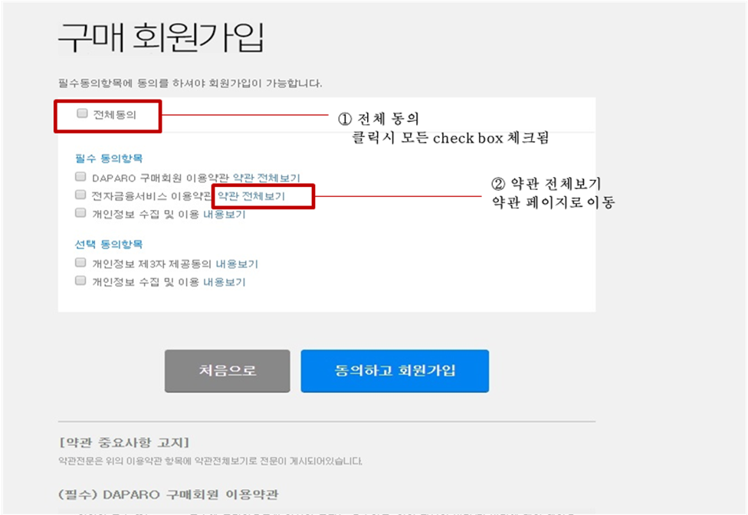

<그림4. 약관 동의 페이지>

(4) 약관 페이지 : 구매 회원이 상세한 약관을 읽어볼 수 있는 페이지

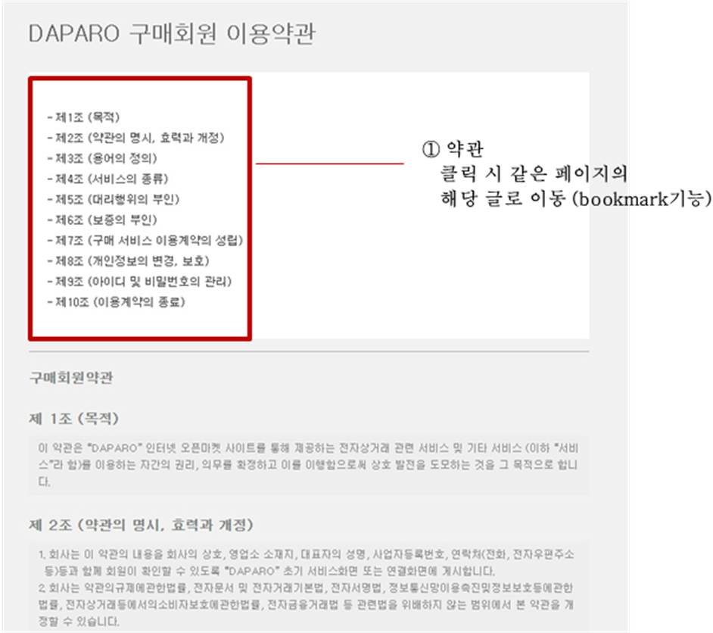

<그림5. 약관 페이지>

(5) 회원가입

① 구매회원 회원가입 : 구매회원이 회원가입을 하는 페이지

- 유효성 검사 후 회원가입 가능

- 처음으로 버튼 누르면 회원가입선택페이지로 다시 넘어감

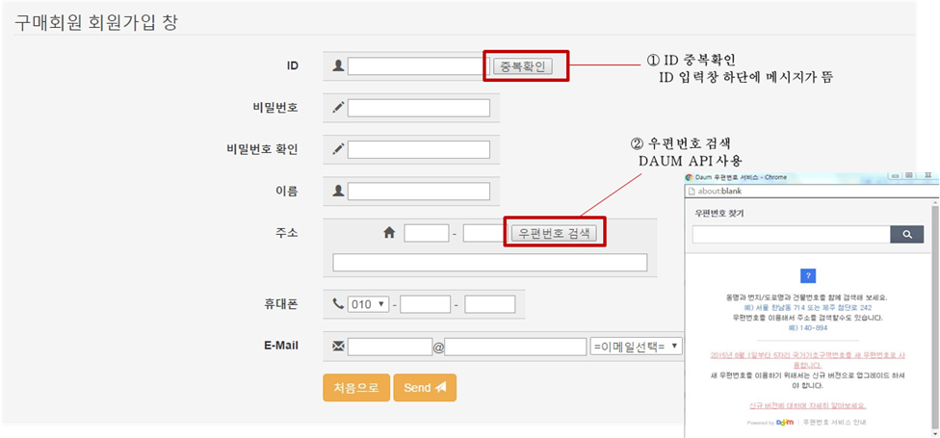

<그림6. 구매회원 회원가입 창>

② 판매회원 회원가입 : 판매회원이 회원가입을 하는 페이지

- 유효성 검사 후 회원가입 가능

- 처음으로 버튼 누르면 회원가입선택페이지로 다시 넘어감

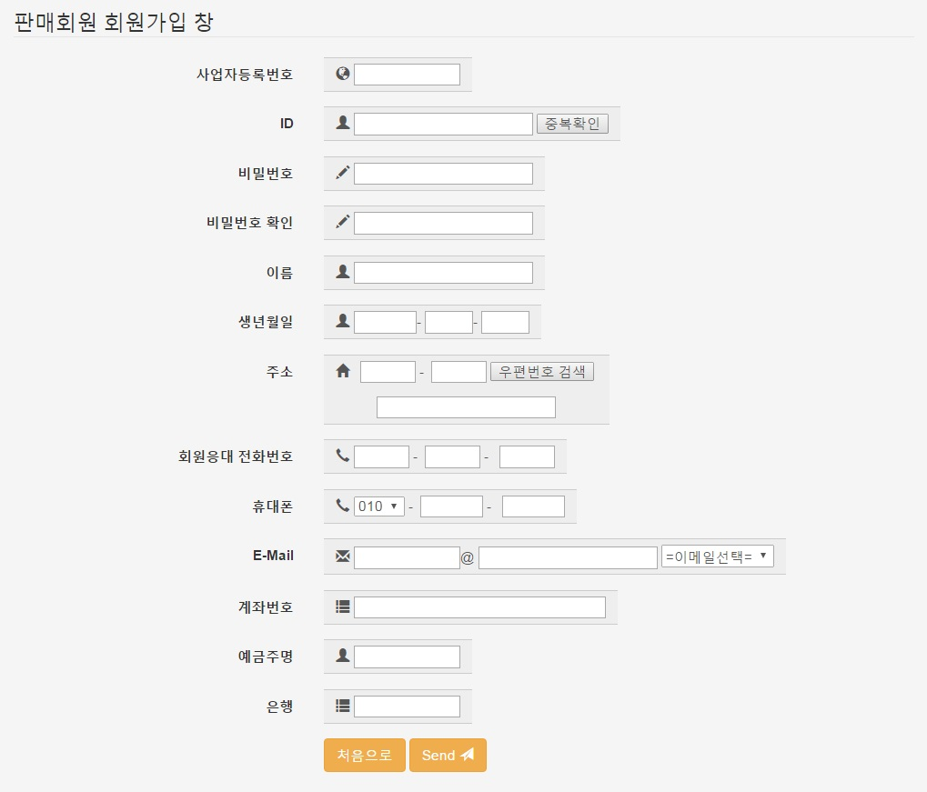

<그림7. 판매회원 회원가입창>

(6) 회원가입 완료 : 가입 완료 시 나타나는 페이지

- 아이디를 다시 한번 확인할 수 있음

- 쇼핑하기 버튼 누르면 다시 메인화면으로 돌아감

- 로그아웃 클릭 시 해당 아이디 로그아웃

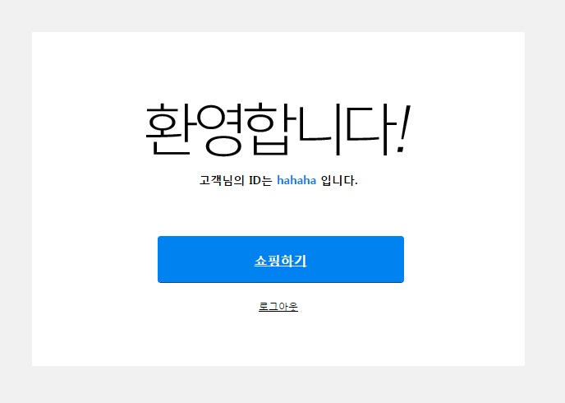

<그림8. 회원가입 완료>

(7) 회원정보 수정

①구매회원 정보수정 : 마이페이지에서 나의설정 클릭 시 회원정보 수정이 가능한 페이지

- 해당 아이디와 비밀번호 일치하지 않을 시 회원정보 수정 불가

- 우편번호검색은 다음 api 사용

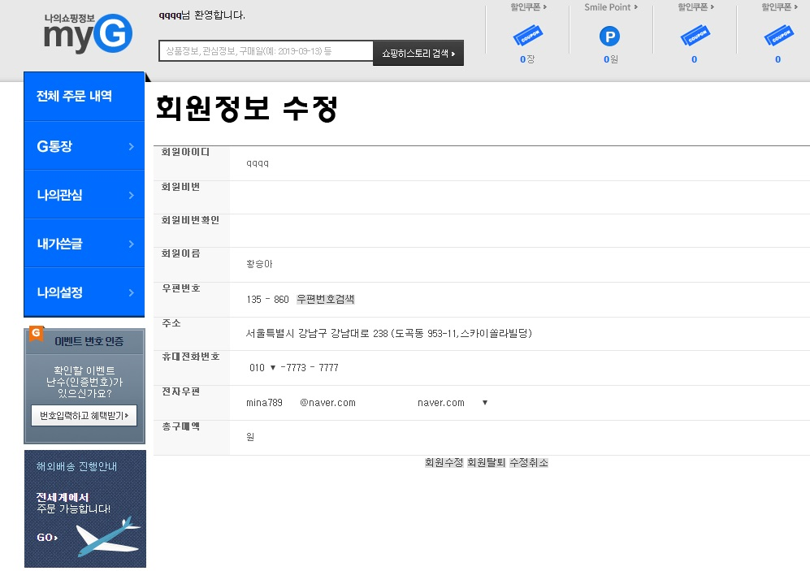

<그림9. 구매회원정보 수정>

②판매회원 정보수정 : 판매회원 로그인시 sale mode로 이동 좌측 my page 클릭 시 회원정보 수정 가능

- 해당 아이디와 비밀번호 일치하지 않을 시 회원정보 수정 불가

- 우편번호검색은 다음 api 사용

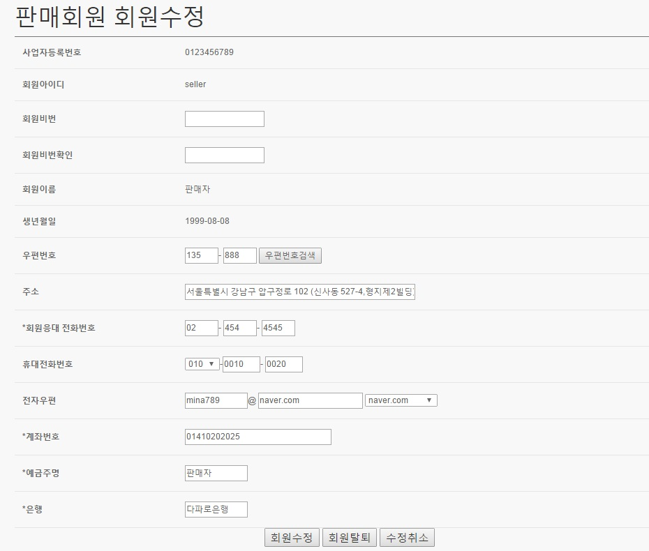

<그림10. 판매회원 정보수정>

(8). 회원탈퇴

①구매회원 탈퇴: 해당 아이디의 비밀번호와 일치하지 않을 시 탈퇴 불가

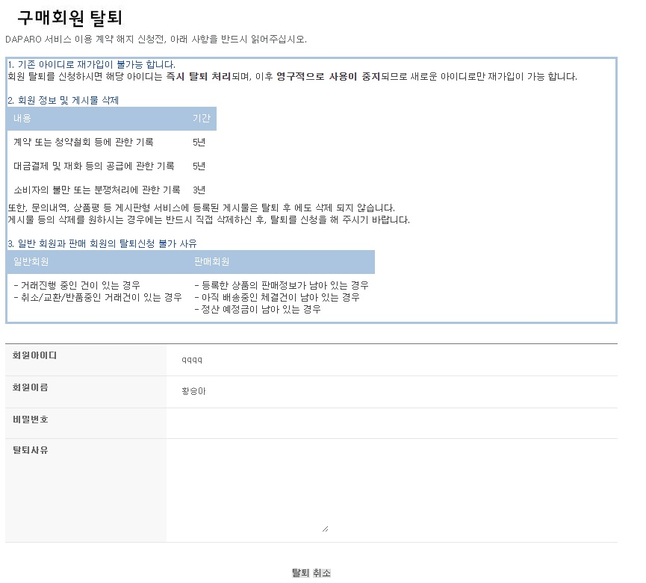

<그림11. 구매회원 탈퇴>

②판매회원 탈퇴 : 해당 아이디의 비밀번호와 일치하지 않을 시 탈퇴 불가

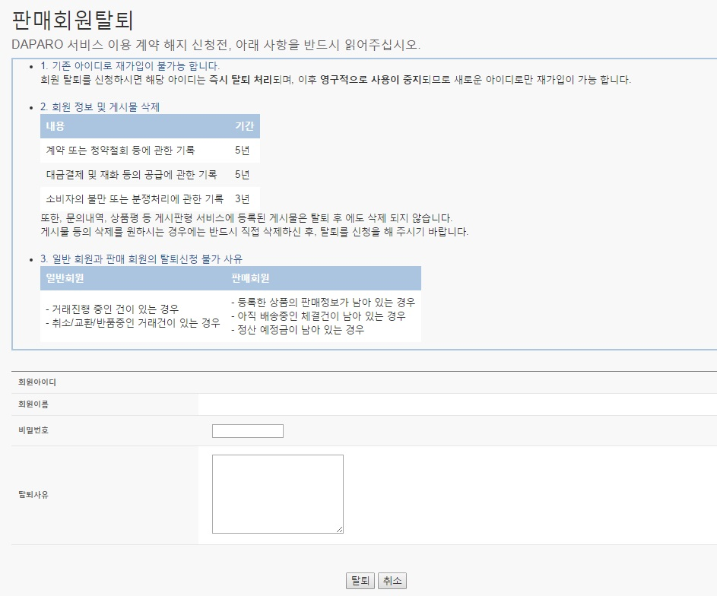

<그림12. 판매회원 탈퇴>

(9) 아이디 찾기 : 아이디 분실 시 아이디 찾을 수 있는 페이지

① 구매회원 아이디 찾기

- 휴대폰이나 이메일 중 라디오 버튼으로 선택하여 찾을 수 있음

- 유효성 검사로 입력하지 않은 칸 있을 시 경고창

- 일치하는 회원 없을 시 경고창

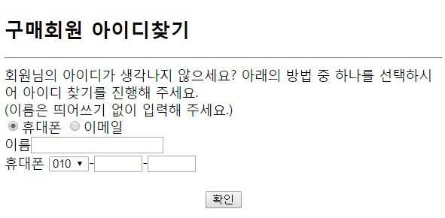

<그림13.. 구매회원 휴대폰 아이디 찾기>

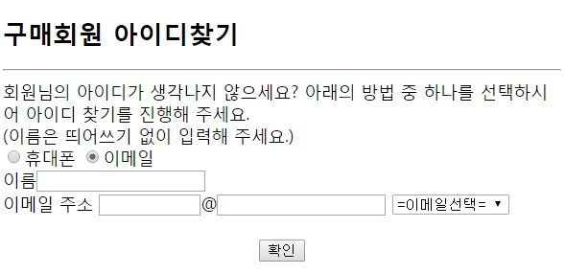

<그림14. 구매회원 이메일 아이디 찾기>

②판매회원 아이디 찾기

- 휴대폰이나 이메일 중 라디오 버튼으로 선택하여 찾을 수 있음

- 유효성 검사 후 입력하지 않은 칸 있을 시 경고창

- 일치하는 회원 없을 시 경고창

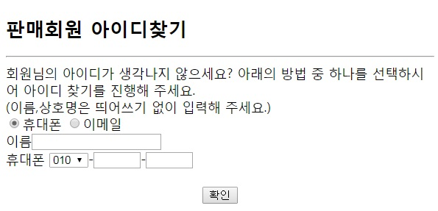

<그림15. 판매회원 휴대폰 아이디 찾기>

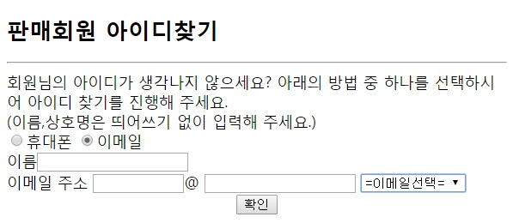

<그림16. 판매회원 이메일 아이디 찾기>

(10) 아이디 찾기 결과 : 휴대폰 또는 이메일로 선택하여 아이디 찾을 시 결과

-휴대폰으로 아이디 찾을 시 화면에 출력

-이메일로 아이디 찾을 시 결과 이메일 발송

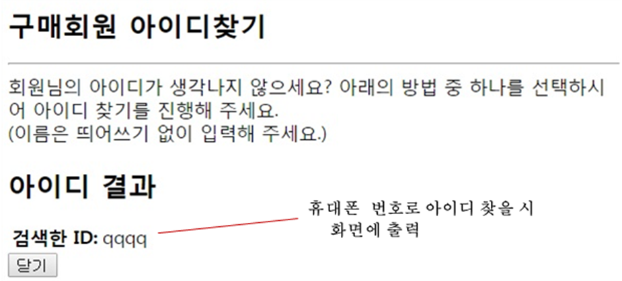

<그림17. 휴대폰 아이디 찾기 결과>

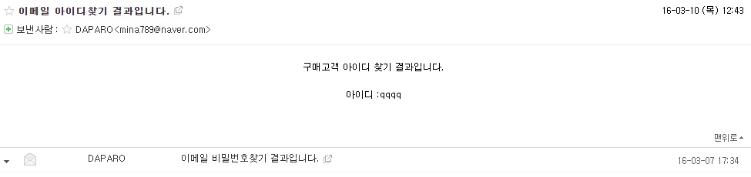

<그림18. 이메일 아이디 찾기 결과>

(11) 비밀번호 찾기 : 비밀번호 분실 시 비밀번호 찾는 페이지

① 구매회원 비밀번호 찾기

- 라디오 버튼 이용하여 휴대폰과 이메일 중 선택하여 찾기 가능

- 일치하는 회원 없을 시 경고창

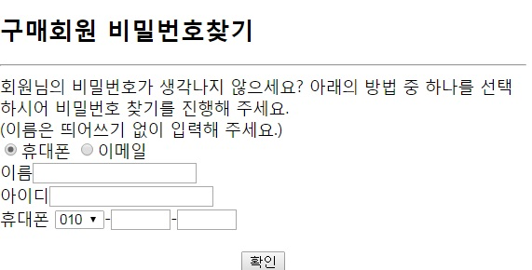

<그림19. 구매회원 휴대폰 비밀번호 찾기 페이지>

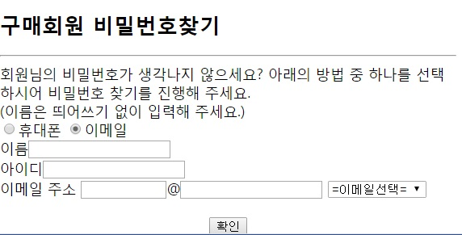

<그림20. 구매회원 이메일 비밀번호 찾기>

②판매회원 비밀번호 찾기

- 라디오 버튼 이용하여 휴대폰과 이메일 중 선택하여 찾기 가능

- 일치하는 회원 없을 시 경고창

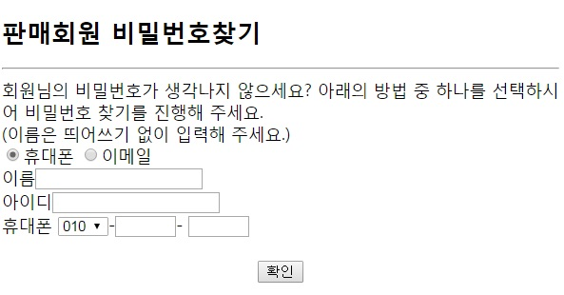

<그림21. 판매회원 휴대폰 비밀번호찾기>

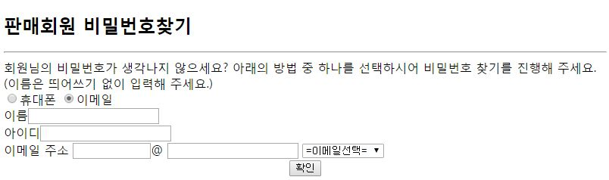

<그림22. 판매회원 이메일 비밀번호 찾기>

(12) 비밀번호 찾기 결과 : 휴대폰 또는 이메일로 선택하여 비밀번호 찾을 시 결과

-휴대폰으로 비밀번호 찾을 시 화면에 출력

-이메일로 비밀번호 찾을 시 결과 이메일 발송

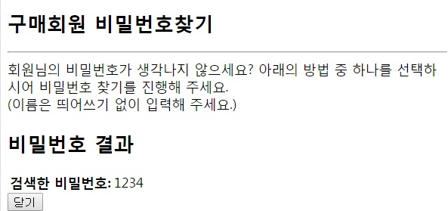

<그림23.. 휴대폰 비밀번호 찾기 결과>

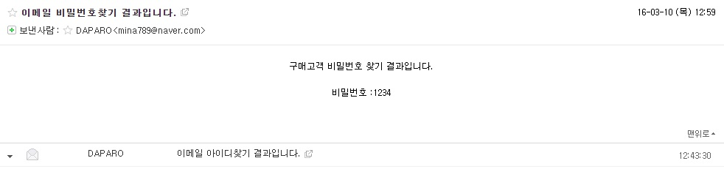

<그림24. 이메일 비밀번호 찾기 결과>